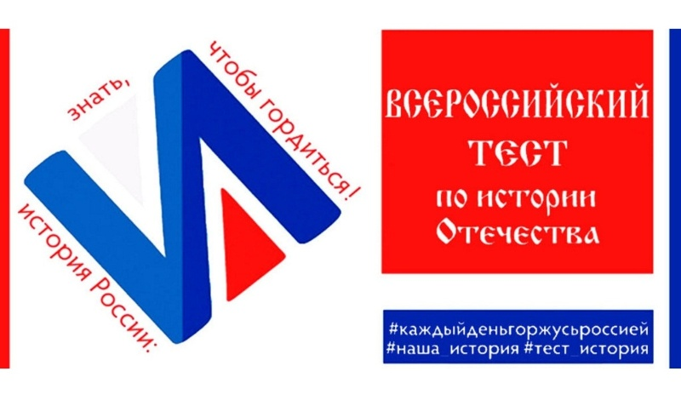МЕЖДУНАРОДНАЯ ОБРАЗОВАТЕЛЬНАЯ АКЦИЯ
«ТЕСТ ПО ИСТОРИИ ОТЕЧЕСТВА»
13 декабря 2019 года
начало в 11.00 часов
на городской площадке
в МБОУ «СОШ №6»
(г.Артемовский ул. Чайковского д.2)
Подробная информация на сайте кдгр.рф
Спешите, количество мест ограничено.
Вся необходимая информация у городского координатора
по телефону +79222958845

